1. Dar clic en inicio, desplegar el menú y dar clic en **Conexión a escritorio remoto,** dar clic en la versión 10.1.1.4, ingresar la contraseña en la ventana que emerge, dar enter y dar clic en UnoEE, posteriormente elegir la base de datos de unoereal se da **aceptar** y se ingresa el usuario y la contraseña.

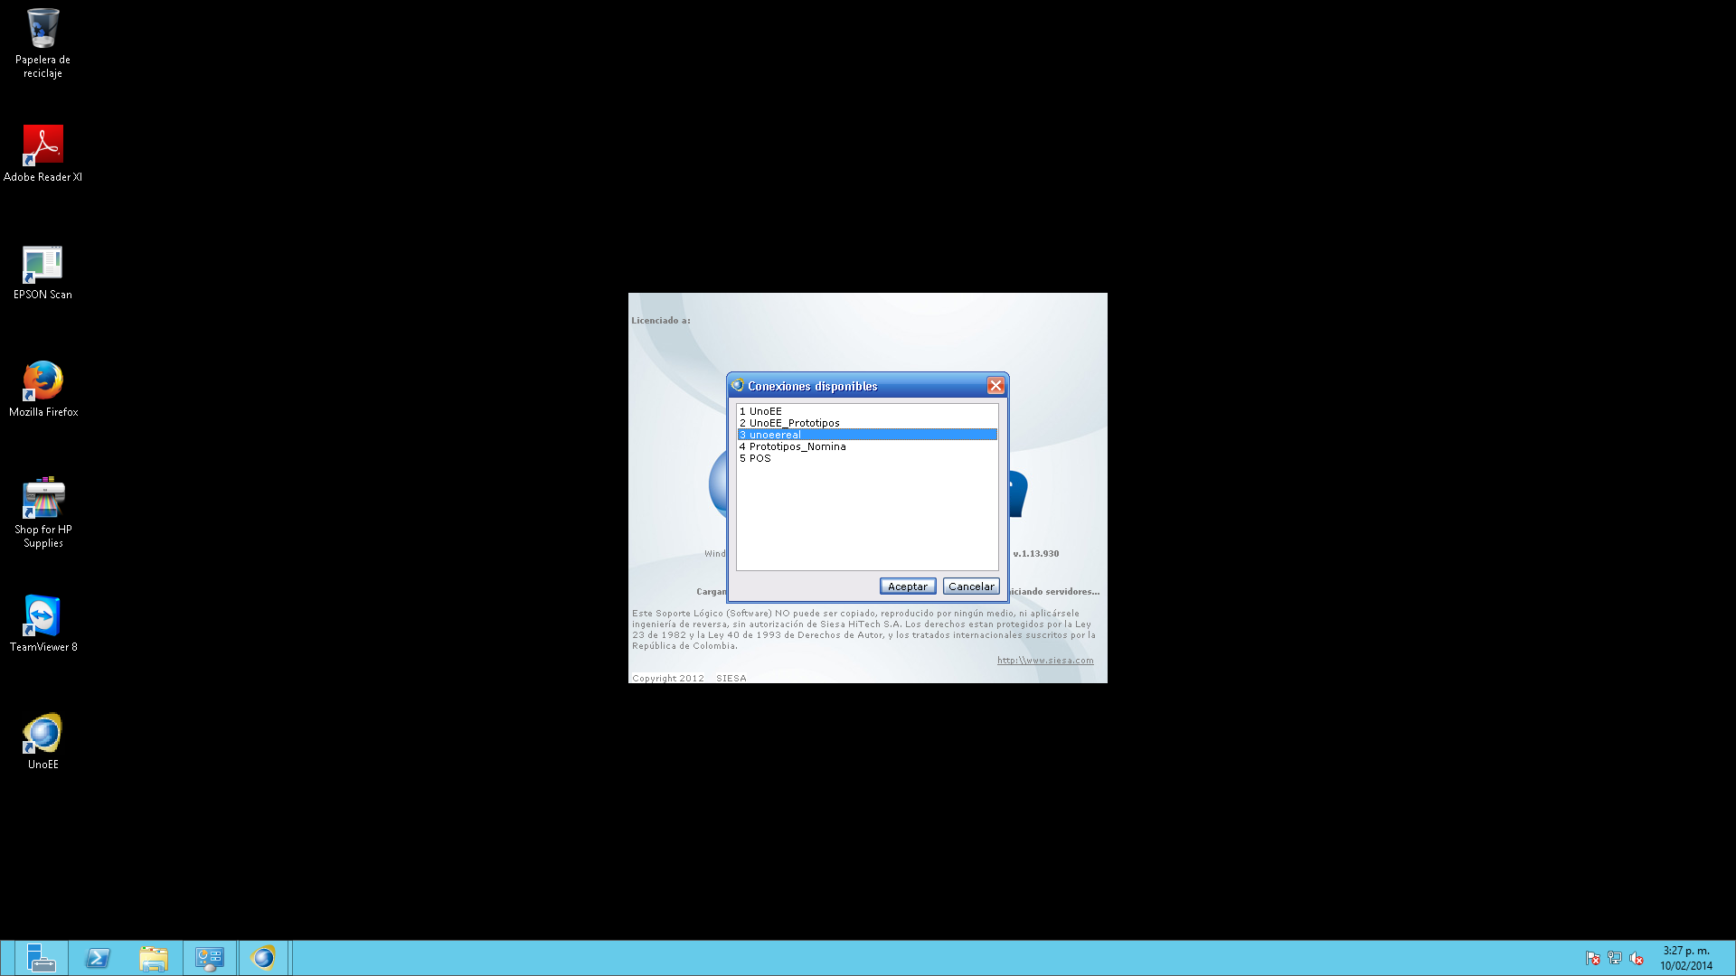

2. Luego en la barra de herramientas (en la esquina superior izquierda de la pantalla) se despliega el menú de módulos- financiero, comercial, manufactura, planeación MRP II, Pos central, vehículos y control de calidad-, se le da clic al módulo comercial (cuya imagen es un portafolios) luego se pincha la opción de **compras,** seguido se da clic en **órdenes de compra,** y por último en **órdenes de compra directas** allí se desplegará la pestaña de **orden de compra directa.**

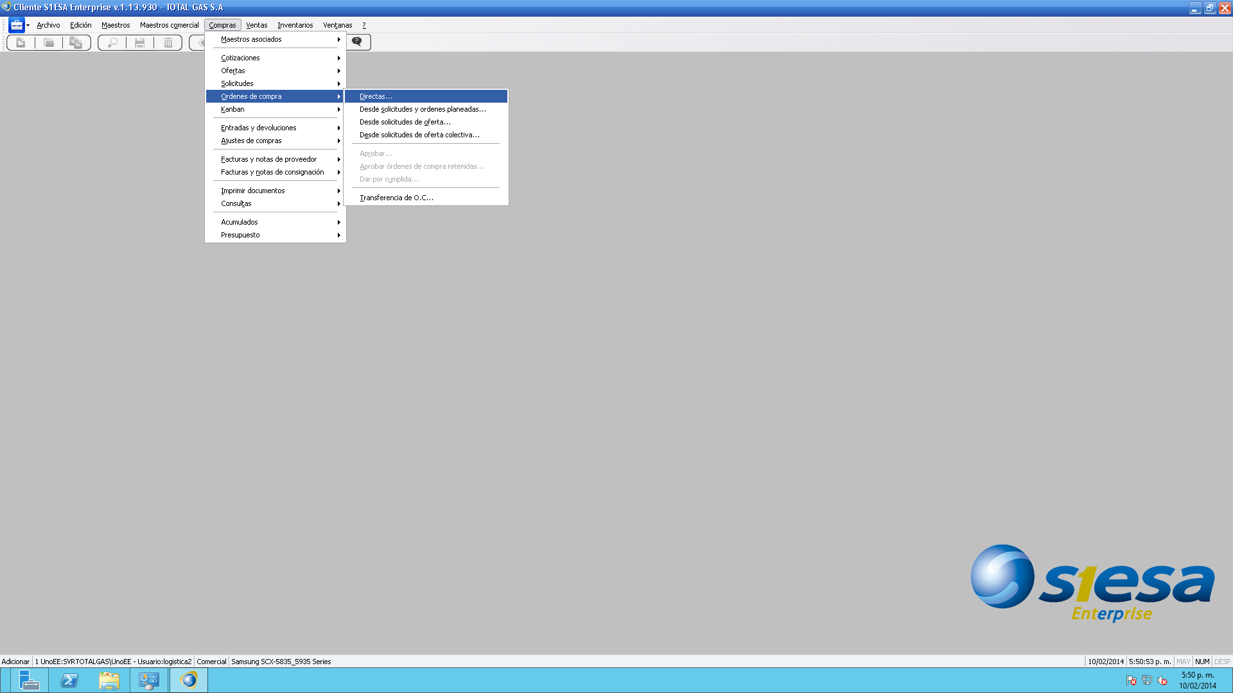

3. Se ingresa el Centro de Operaciones (**C.O**) al cual ingresa el producto, (para facilitar la explicación de este ejercicio se va a ingresar una orden de compra de combustible líquido- ACPM) en este caso se va a usar el 140 (código de la EDS ZONA T), en la ventana siguiente **Tipo de documento** se ingresa el código del documento correspondiente para este caso es **OCL-** Orden de compra de logística-, en la casilla **Número** se genera el consecutivo del documento automáticamente (según sea el C.O), y la **fecha** puede ser modificada según se requiera, para el producto tratado se registra la fecha en la que es despachado el pedido de la planta. En la casilla del proveedor se ingresa el NIT o directamente el nombre del mismo (en este caso corresponde al 860002554- Exxonmobil de Colombia s.a).

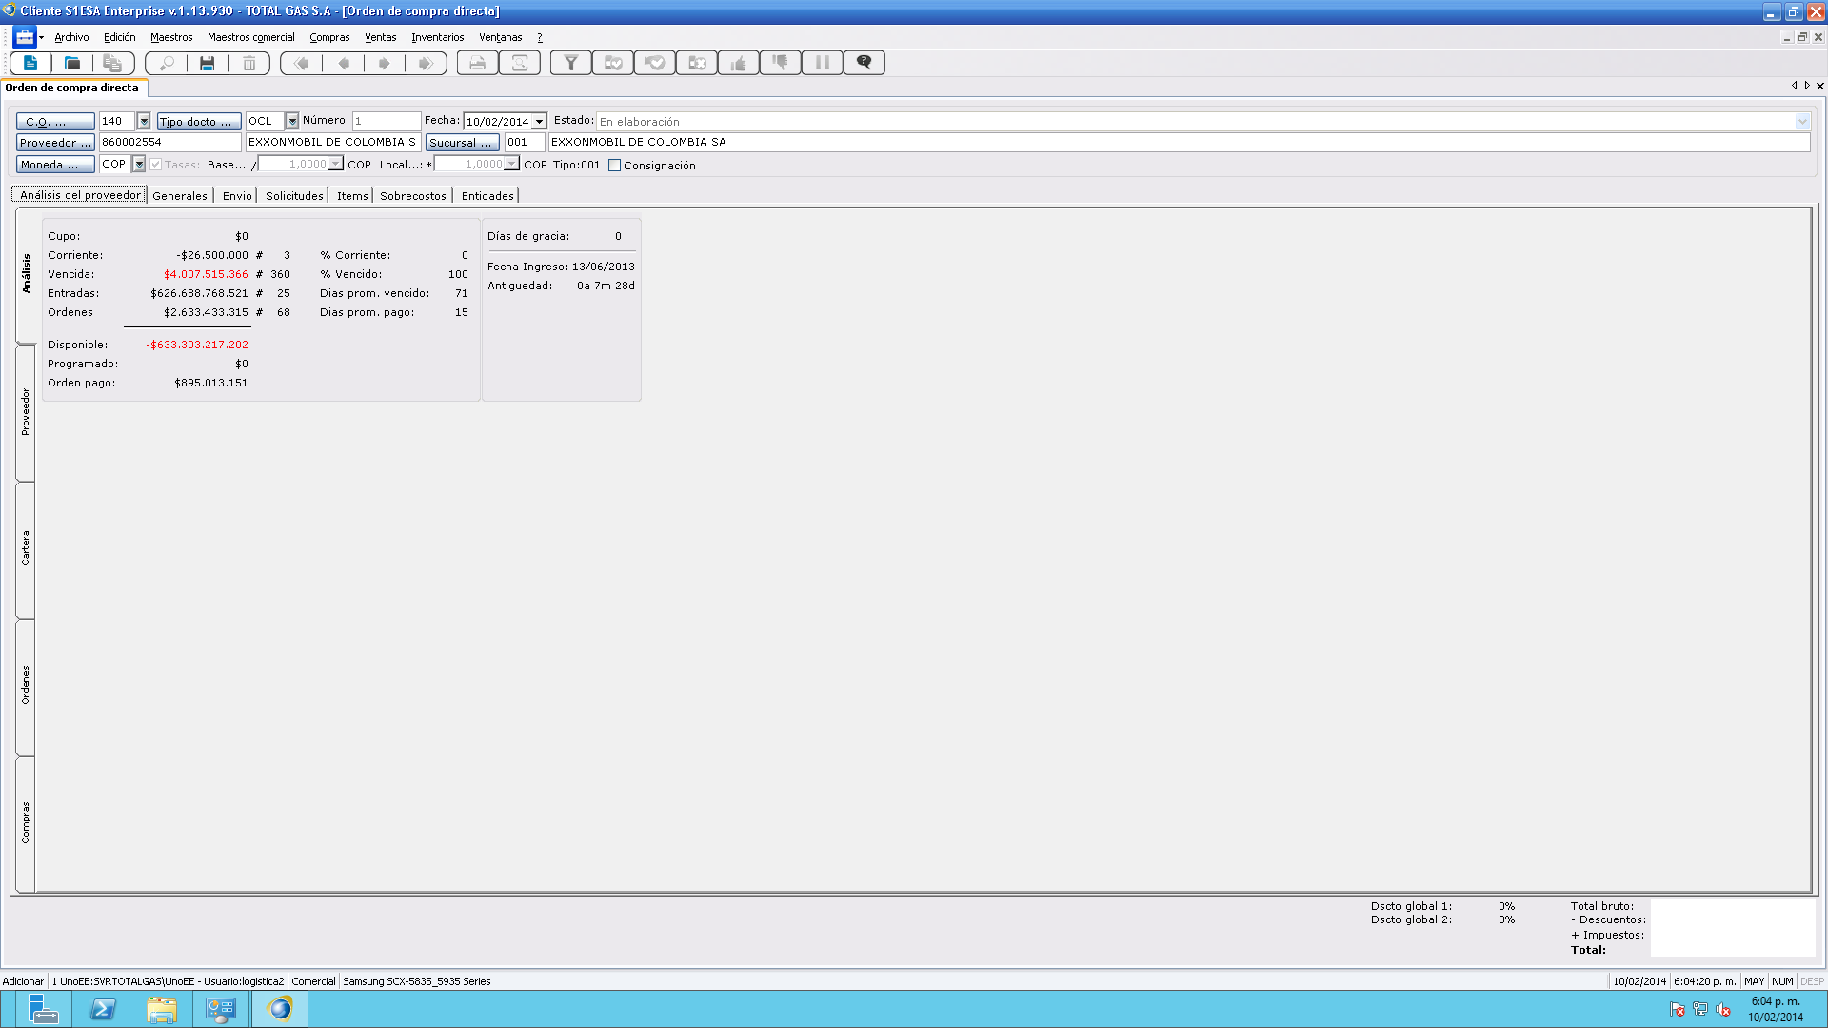

Posteriormente se da clic en la pestaña de Generales, allí se ingresan el código del **comprador**, las **condiciones de pago** y en la casilla del **documento de referencia** se ingresa el número de la factura, por otro lado en la ventana de **notas** se ingresa con letra mayúscula la cantidad, el tipo y el destino del producto en cuestión.

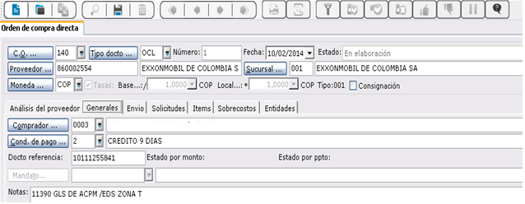

Se da clic en la pestaña de **ítems** y posteriormente en adicionar, para que se despliegue el menú de ítems, allí se registra el código del ítem la **bodega** de almacenamiento y el **motivo**, se da enter en Adicionar y se ingresan los productos requeridos según sea necesario

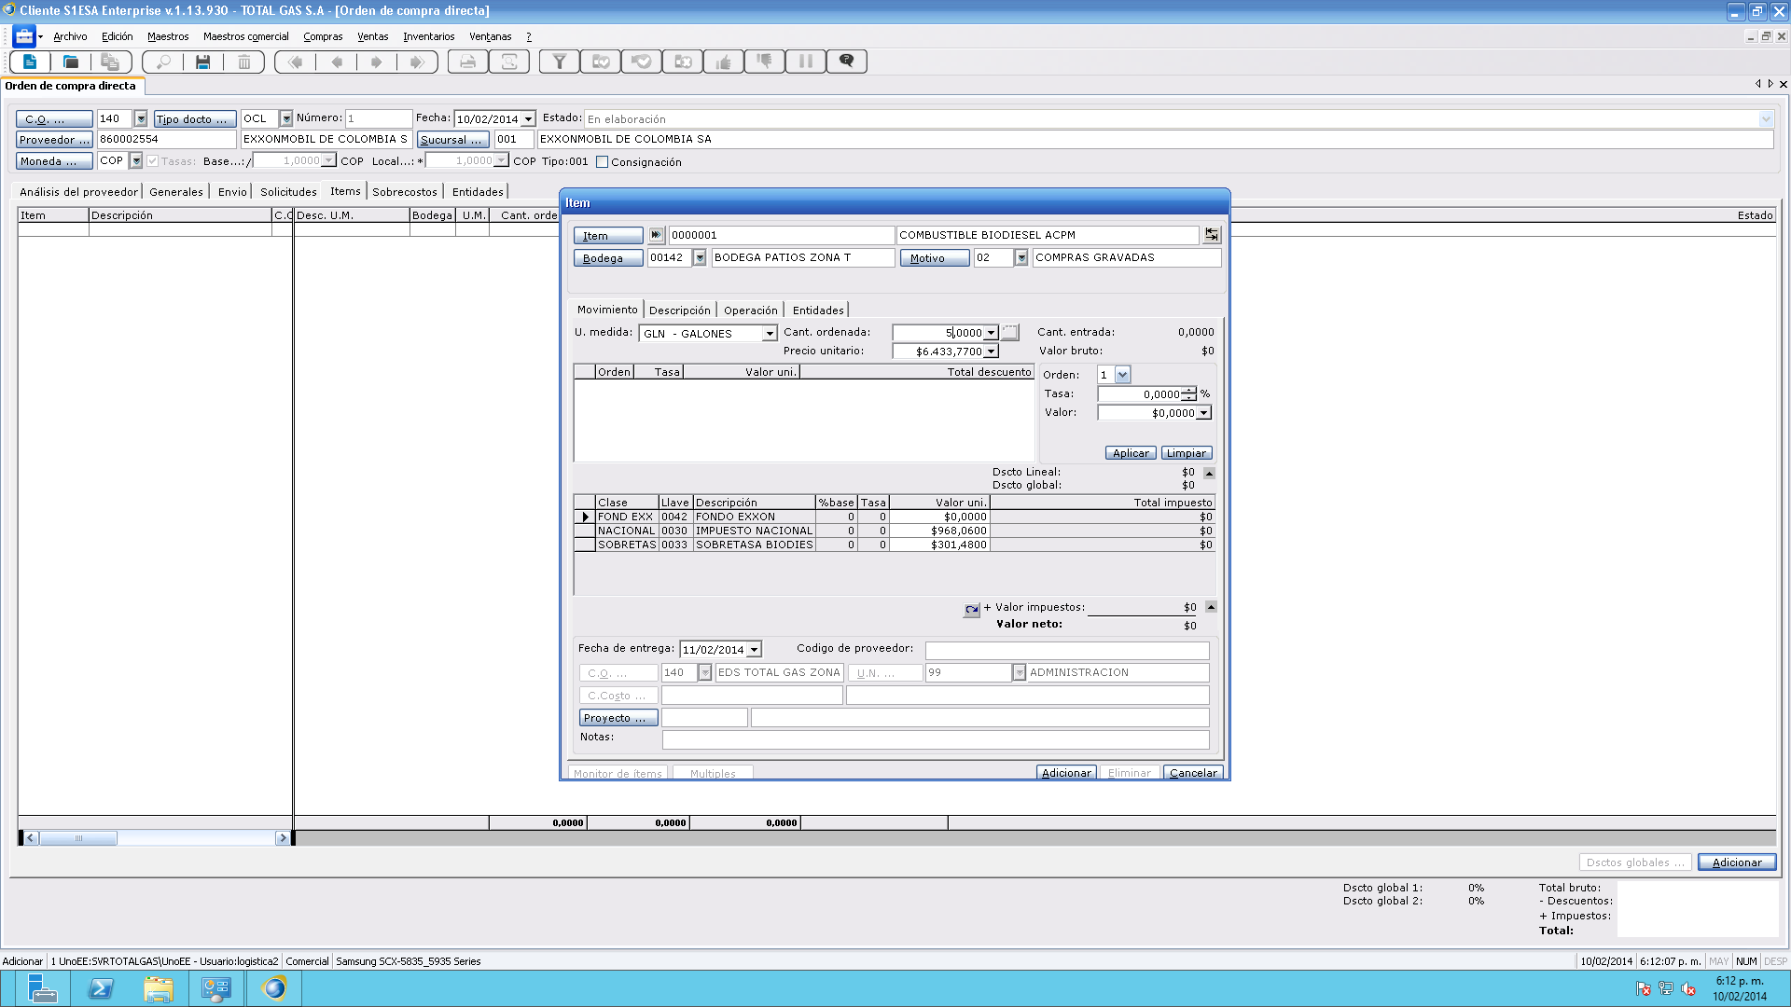

Por último se da clic en aprobar.

|  |  |  |
| --- | --- | --- |
| Elaboró:  ____________________________  PROCESOS ORGANIZACIONALES | Revisó:  _______________________________OSCAR FERNANDO VALDES M.  LOGISTICA Y PROCESOS | Aprobó:  _________________________________  JAIRO ALFONSO CONTRERAS GERENCIA GENERAL |